**Requerimento Nº 1602/2022**

**Súmula**: - Solicito Informação do Executivo junto a **Secretaria de Desenvolvimento Urbano e Habitação,** se há estudos para Regularização de Numeração de todas Residências as de Itapevi – SP.

**REQUEIRO** à Mesa, na forma regimental vigente, seja oficiado ao Excelentíssimo Senhor Igor Soares, Prefeito Municipal, Informação do Executivo junto **a Secretaria de Desenvolvimento Urbano e Habitação,** se há estudos para Regularização de Numeração de todas as Residências de Itapevi – SP.

**Justificativa**: -

Senhor Presidente: -

Senhoras e Senhores Vereadores: -

Trata-se de solicitações dos moradores através deste Vereador, pois a regularização se faz necessária, para um serviço eficiente, promovendo mais qualidade na prestação dos serviços postais e de entregas, visto que muitos carteiros e entregadores, sofrem com os números desordenados, dificultando a eficiência do trabalho, e, em alguns casos, fazendo com que a entrega retorne ao remetente.

Sala das Sessões Bemvindo Moreira Nery, 13 de junho de 2022.

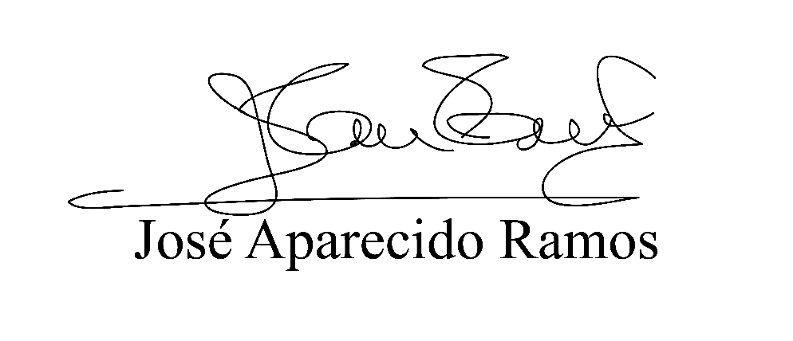

**(Zeca da Piscina – PTB)**

**Vereador**